TwinCAT HMI Framework Control创建和使用
作者：马欣欣
职务：数据科学与工程部 软件工程师
公司：BECKHOFF中国
邮箱：xx.ma@beckhoff.com.cn
日期：2023-11-23
摘 要：
结合附件代码，了解创建、使用TwinCAT HMI Framework Control的整体流程。
附 件：
序 号 | 文件名 | 备注
1 | FrameworkPrjEmpty1 | 示例程序

历史版本：

免责声明：
我们已对本文档描述的内容做测试。但是差错在所难免，无法保证绝对正确并完全满足您的使用需求。本文档的内容可能随时更新，如有改动，恕不事先通知，也欢迎您提出改进建议。

参考信息：

目 录

1. 软硬件版本 3
1.1. 控制器硬件 3
1.2. 控制软件 3
2. 操作步骤 3
2.1. Framework Project的创建和结构 3
2.1.1. Framework Project创建 3
2.1.2. Framework Project结构 4
2.2. 具体步骤 8
2.2.1. 在Template.html加入元素 8
2.2.2. 在Description.json定义参数 8
2.2.3. 在Control.js编写逻辑 8
2.2.4. 添加CSS 9
2.3. 导入和发布Framework Control 9
2.3.1. 添加HMI Project 9
2.3.2. 发布Framework Control 11
3. 运行效果 13

软硬件版本

控制器硬件
本地电脑调试

控制软件
笔记本是基于TwinCAT 3.1 Build 4024.50版本
TE2000是1.12.760.42版本
TF2000是1.12.760.42版本

操作步骤

Framework Project的创建和结构

Framework Project创建
选择Framework Project可直接创建一个包含 Framework Control(ts)的工程，如果想使用js可以先选择Project Empty再手动添加Framework Control (js)。
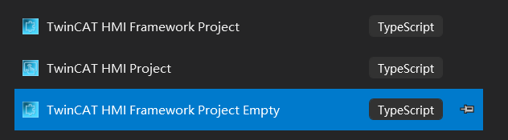
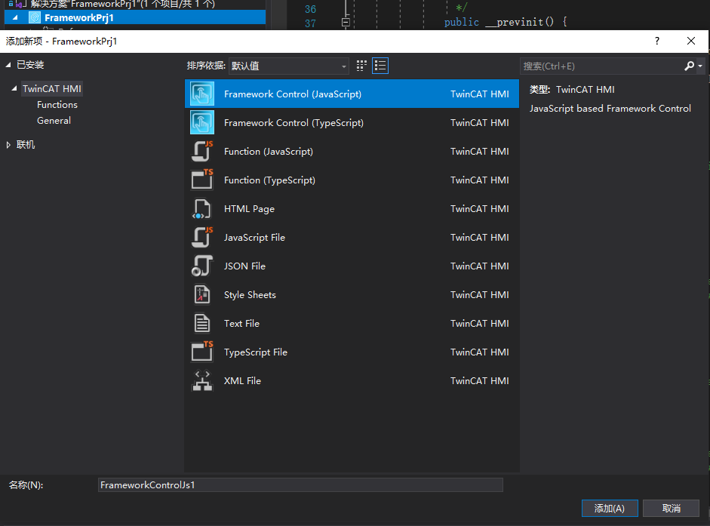

Framework Project结构
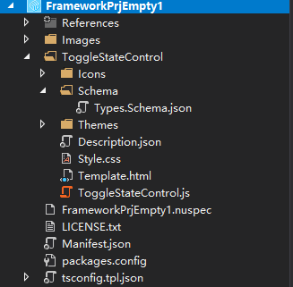
首先需要了解项目结构，其中几个重要的文件如下：
- Template.html
用来编写HMTL代码，可以使用标准的HTML元素或TwinCAT HMI控件
- Style.css
给html文件中的元素添加样式
- Control.js
每个framework control会有一个同名的js、ts文件。其中已经有部分代码，例如生命周期init、attach、detach,需要在这个文件中完成控件的逻辑功能
- Description.json
这是一个重要的配置文件，创建控件一般需要设置的Attributes、Functions、Events、Access、Data types都需要在这里定义。打开该文件可以看到许多属性，主要会修改以下几个属性：
  - dependencyFile 这里包含了所有需要的依赖文件，默认包含了一个control.js和一个css文件。
  - attributes 设置属性，显示在HMI属性配置页面。字段如下，红色字段必填：
字段 | 描述
name | 属性名称的标准格式以：data-命名
propertyName | 内部变量省去前缀
propertySetterName | Setter函数：设置属性值
propertyGetterName | Getter函数：获取属性值
displayName | 在配置窗口，该属性的显示名称
visible | 属性是否显示在配置窗口，默认true
themeable | 默认Standard
displayPriority | 属性在窗口展示的优先级
type | 数据类型，也可以自行定义新的datatype
category | 代表属性属于哪个分类，可以使用标准的分类名称，如果是定义新的分类需要在attributeCategories定义
description | 属性描述，在配置窗口中鼠标移上去进行提示
readOnly | 是否只读
bindable | 是否可绑定变量
heritable | 是否可继承，默认true
defaultValue | 默认值，如果为null则在窗口中不显示
defaultValueInternal | 内部默认值，setter设置的默认值

  - attributesCategories 设置新属性分类，标准的属性分类例如Value 、Common等等。例在定义时将分类设置为Common，该属性则展示在Common分类下。
如果想使用新的属性分类，该分类需要先在此定义，字段如下，红色字段必填：
字段 | 描述
name | 分类名称
displayPriority | eg.Common=100,Layout=200,Border=300  优先级大于500，则低于这些标准分类，展示在属性窗口最下面
defaultCollapsed | 是否折叠
description | 描述

  - functions 自定义函数，可以选择是否带参数。字段如下，红色字段必填：
字段 | 描述
name | 函数名称
displayName | 显示名称
visible | 是否可见
description | 描述
category | 所属分类
params | 参数
type | 返回值类型
heritable | 是否可继承
searchTerms | 函数的搜索词
params
字段 | 描述
name | 参数名称
displayName | 显示名称
description | 描述
type | 数据类型
visible | 是否可见
bindable | 是否允许绑定变量
  - events 设置事件，在HMI show events窗口展示。字段如下，红色字段必填：
字段 | 描述
name | 事件名称
displayName | 显示名称
visible | 是否可见
displayPriority | 在配置窗口中展示的优先级次序
Category | 事件分类
description | 描述
heritable | 是否可继承, 默认值true
allowsPreventDefault | 是否允许阻止默认行为，默认值false
  - datatype
可以使用现有的DataType，也可以自定义DataType。自定义数据类型可分为Object、Arrays、Enum。步骤如下：
- 新建datatype文件
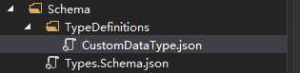
- 定义CustomDataType.json内容如下
{
"$schema": "http://json-schema.org/schema#",
"definitions": {
"MachineStates": {
"type": "string",
"enum": [ "Start", "Stop", "Reset" ]
}
}
}

- 新建datatype文件后，该文件也需要在Description.json中引用
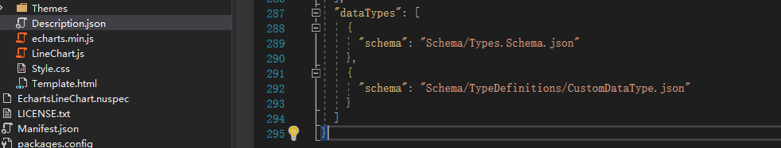
- HMI Configuration窗口可以查看已有的Data types，参考下图
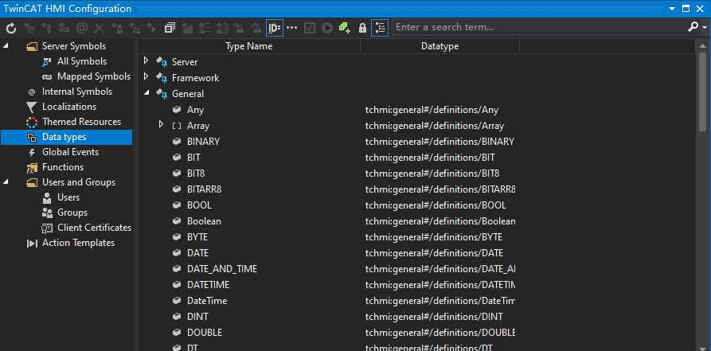
- 新建CustomDataType有可复用的优点。当dataType比较复杂时，也可以将其中的子项拆分出来。例如定义一个object，其中的每一项为MachineStates类型，使用$ref引用
"TEST": {
"type": "object",
"propertiesMeta": [
{
"name": "State",
"category": "State",
"displayName": "State",
"displayPriority": 10,
"description": "",
"defaultValue": "Start",
"defaultValueInternal": "Start"
}
],
"properties": {
"State": {
"$ref": "tchmi:framework#/definitions/MachineStates"
}
},
"required": [ "State" ]
}

  - access 权限字段如下：
字段 | 描述
name | 权限名称
displayName | 显示名称
description | 描述
visible | 是否可见
defaultValueInternal | 默认值
关于以上属性，详细参考information system: TE2000-Framework-Extensions
Beckhoff Information System - English

具体步骤
完成以上新建工作，后续的操作步骤如下。

在Template.html加入元素
在html中添加image、button元素，实现点击button切换不同状态。
Class作为类名，用于CSS样式的显示和切换。
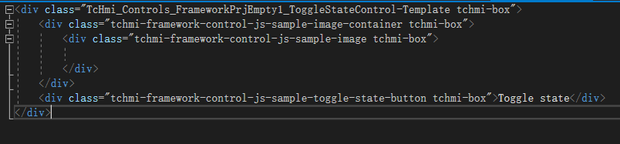

在Description.json定义参数
- 设置三个属性，在attributes中进行添加。分别为：data-tchmi-type（只读）、data-tchmi-machine-state、data-tchmi-show-toggle-state-button
- 设置两个函数, toggleState是不带参数的，toggleToState是带参数的
- 设置一个事件onStateChanged
- 设置一个权限 allowStateChange

在Control.js编写逻辑
该文件中已有部分代码，包括constructor和各个生命周期。其中constructor中用于定义内部变量。生命周期函数如下：
__previnit() | 在此阶段，可以判断DOM是否已存在
__init() | 在此阶段，已完成Setter calls
__attach() | 在此阶段，DOM已加载完成
__detach() | 在此阶段，控件已从DOM移除
destroy() | 在此阶段，控件已销毁
- 其他函数介绍：
每个属性都必须有自己的setter(除了只读属性外)、getter，在setter执行后属性值被修改，因此还需要定义一个用于处理这个变化的方法。
如：setMachineState是【data-tchmi-machine-state】属性的setter，getMachineState是其getter。
在属性值被修改后，__processMachineState方法根据__machineState给__elementImage赋予不同的class。在css中进行样式定义，使用js调用RemoveClass、addClass方法进行class切换。
- 用到的TwinCAT HMI API：
- TcHmi.Access.checkAccess(control,requestAccessright)判断用户是否有该control的权限。本程序中定义的权限是allowStateChange，分为disabled、activate两种。同样在css中定义这两种类的样式。
- TcHmi.EventProvider.raise 唤起某事件
- TcHmi.ValueConverter 数据类型转换
参考Information System -> TE2000->Framework->API Reference->TcHmi
Beckhoff Information System - English

添加CSS
本程序在Themes->Style.css进行了样式定义。例如：
- tchmi-framework-control-js-sample-state-start
- tchmi-framework-control-js-sample-state-stop
- tchmi-framework-control-js-sample-state-reset
- .tchmi-framework-control-js-sample-toggle-state-button.hide
- .tchmi-framework-control-js-sample-toggle-state-button.visible

导入和发布Framework Control

添加HMI Project
- 在该解决方案下添加一个HMI Project。
- 点击References->Projects 右击选择【Add Reference】。
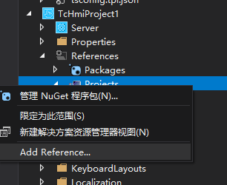
- 将前面的选择框勾上。
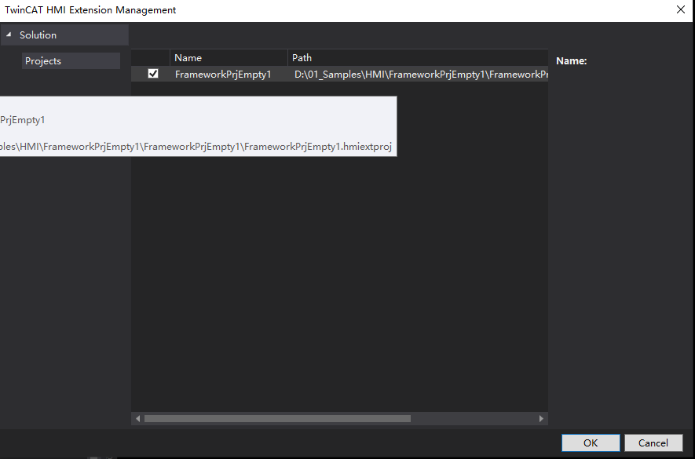
- 现在可以在HMI Project中使用该控件，进入Desktop.view，打开toolbox可以看到该控件。
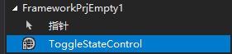
- 将该控件移动到画布中，在属性窗口可以看到该控件上的两个属性【MachineState、ShowToggleStateButton】,设置完成后预览项目,在控件上点击按钮切换状态。
- 在设计该控件时创建了两个函数，所以调用function也可以实现状态的切换。如何在窗口中找到function见下图：
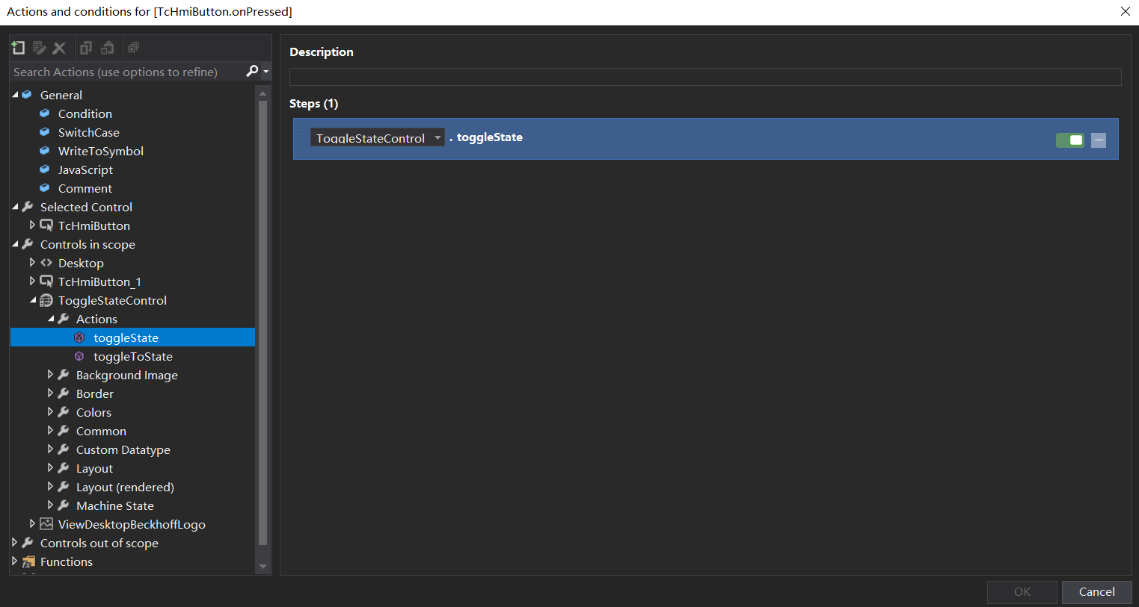

发布Framework Control
通过【Add Reference】的方法可用于测试，测试完成后可以进行发布。
- 右击Framework Project，选择【Create NuGet Package】。
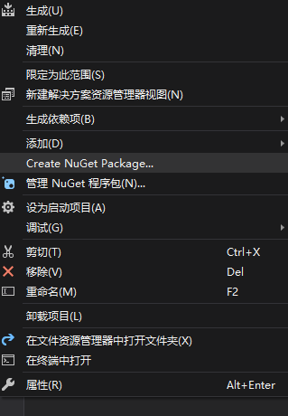
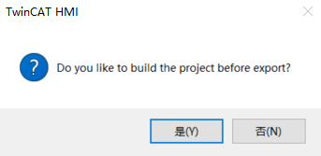
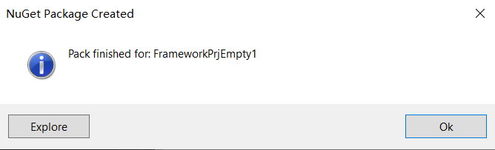
- 点击Explore可以看到生成好的Package存在【C:\TwinCAT\Functions\TE2000-HMI-Engineering\References】路径下。因此，如果需要将该控件给其他人使用，对方拿到Package也要放在这个路径。
- 如果需要修改版本号，可以在.nupesc文件->version进行修改，参考下图：
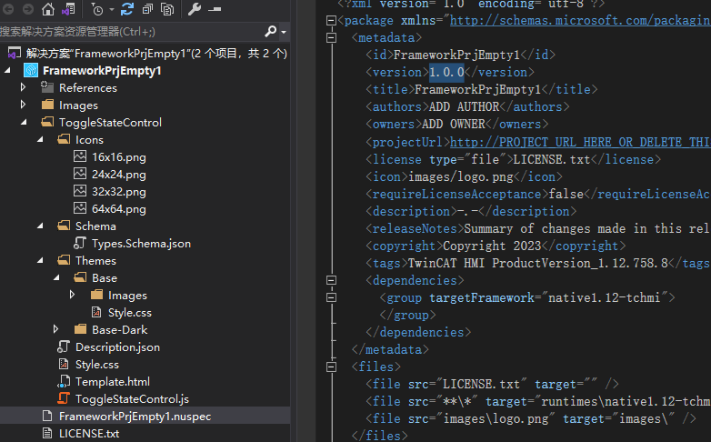
- 下面可以创建一个新的HMI Project，测试通过NuGet安装的方式使用控件。
- 创建完成后，右击References文件夹，选择管理NuGet程序包。
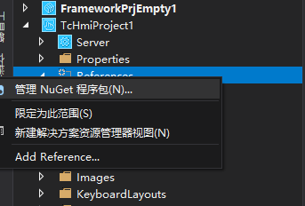
- 注意右上角程序包源切换到【TwinCAT HMI Customer】,然后在浏览中可看到Framework Project，点击安装。
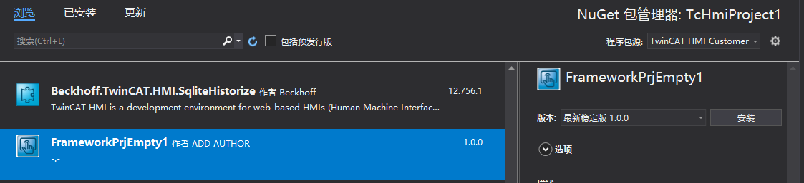
- 安装完成后，同样在toolbox中可以使用该控件，使用方式与之前一致。

运行效果
- 预览画面
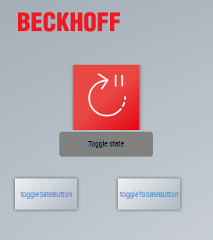
- 点击控件中的Toggle State按钮切换状态，控件下方的两个按钮也可进行状态切换
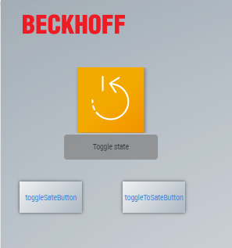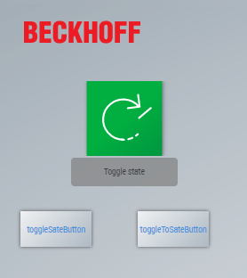
- 如果当前用户没有allowStateChange权限，效果如下。使用该功能需要提前创建用户分组及用户。
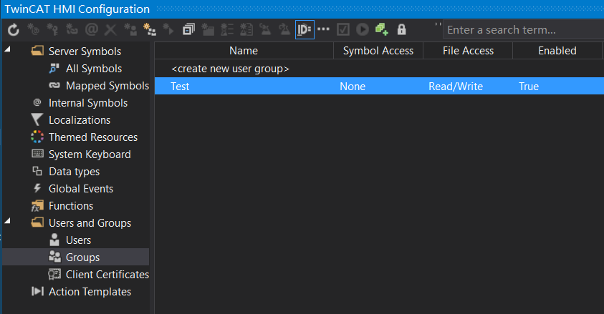
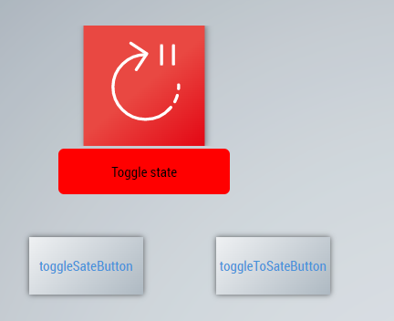

上海（ 中国区总部）
中国上海市静安区汶水路 299 弄 9号（市北智汇园）
电话: 021-66312666

北京分公司
北京市西城区新街口北大街 3 号新街高和大厦 407 室
电话: 010-82200036 邮箱: beijing@beckhoff.com.cn

广州分公司
广州市天河区珠江新城珠江东路32号利通广场1303室
电话: 020-38010300/1/2 邮箱: guangzhou@beckhoff.com.cn

成都分公司
成都市锦江区东御街18号 百扬大厦2305 室
电话: 028-86202581 邮箱: chengdu@beckhoff.com.cn

请用微信扫描二维码  通过公众号与技术支持交流 | 倍福官方网站：  https://www.beckhoff.com.cn  在线帮助系统：  https://infosys.beckhoff.com/index_en.htm
倍福虚拟学院：
https://tr.beckhoff.com.cn/

招贤纳士：job@beckhoff.com.cn
技术支持：support@beckhoff.com.cn
产品维修：service@beckhoff.com.cn
方案咨询：sales@beckhoff.com.cn

